3 мая 2020 года

Тема занятия – ладейный эндшпиль. Занятие 2

Цель занятия – ознакомить с теорией ладейного эндшпиля.

Содержание занятия
1) Основная часть
Продолжаем изучение теории ладейного эндшпиля. Это – второе занятие по этой теме. Сегодня рассмотрим ситуацию, когда пешка достигает 6-й горизонтали (начало темы – см. предыдущее занятие от 26 апреля)

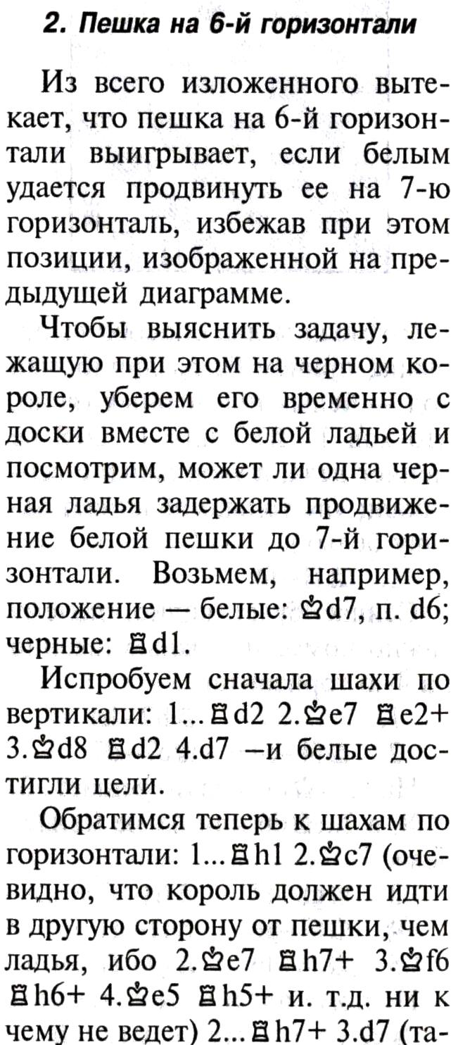

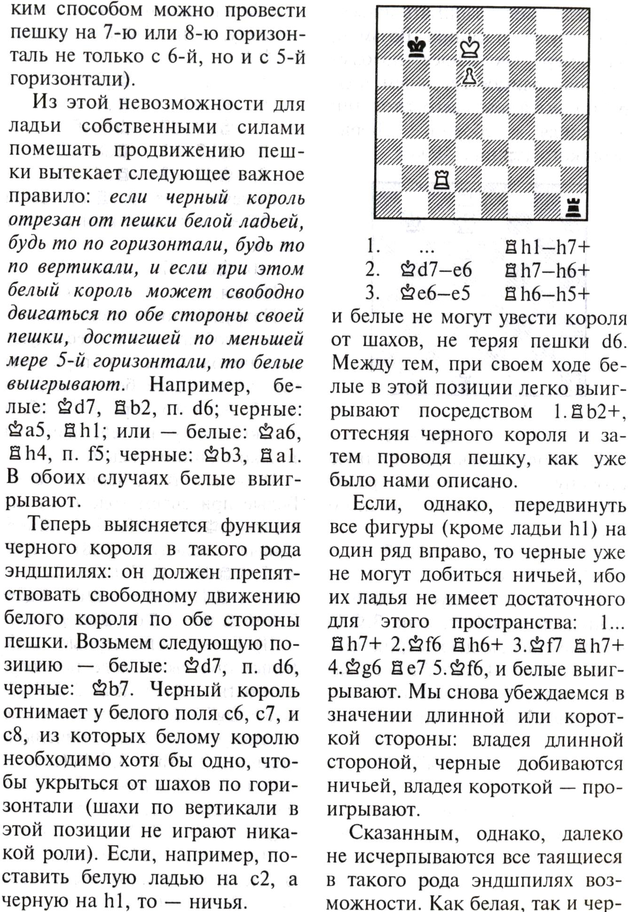

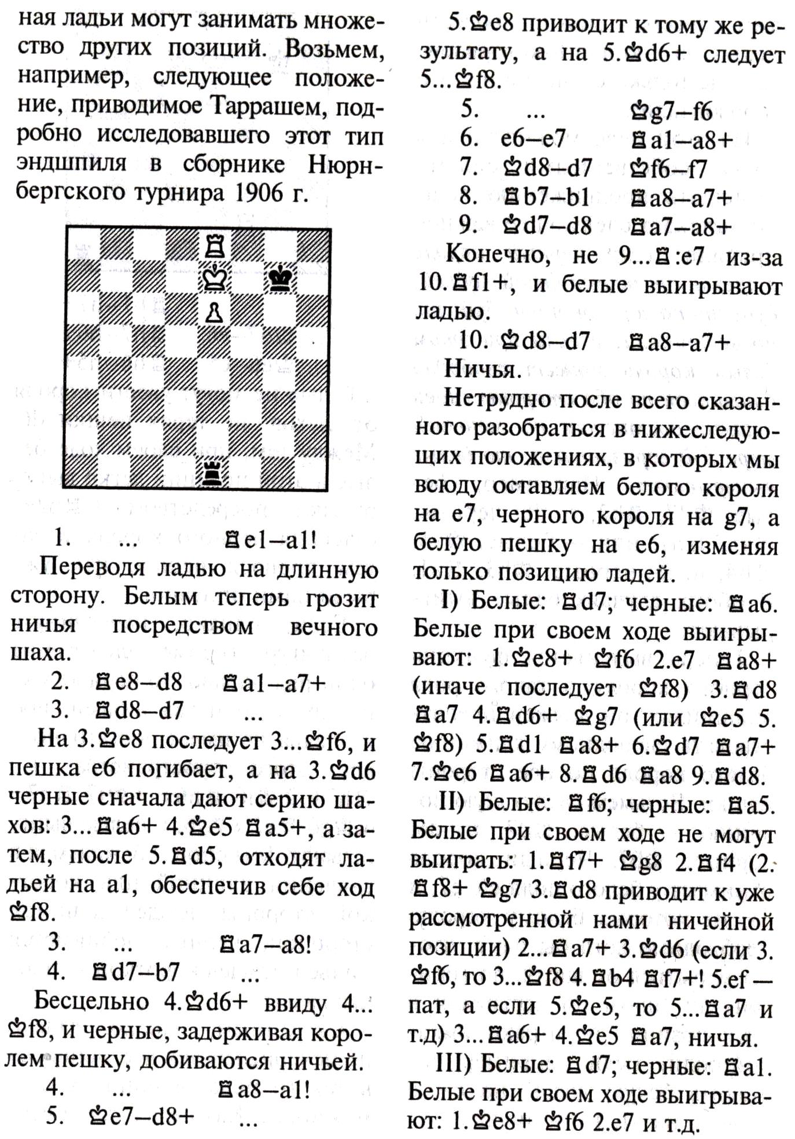

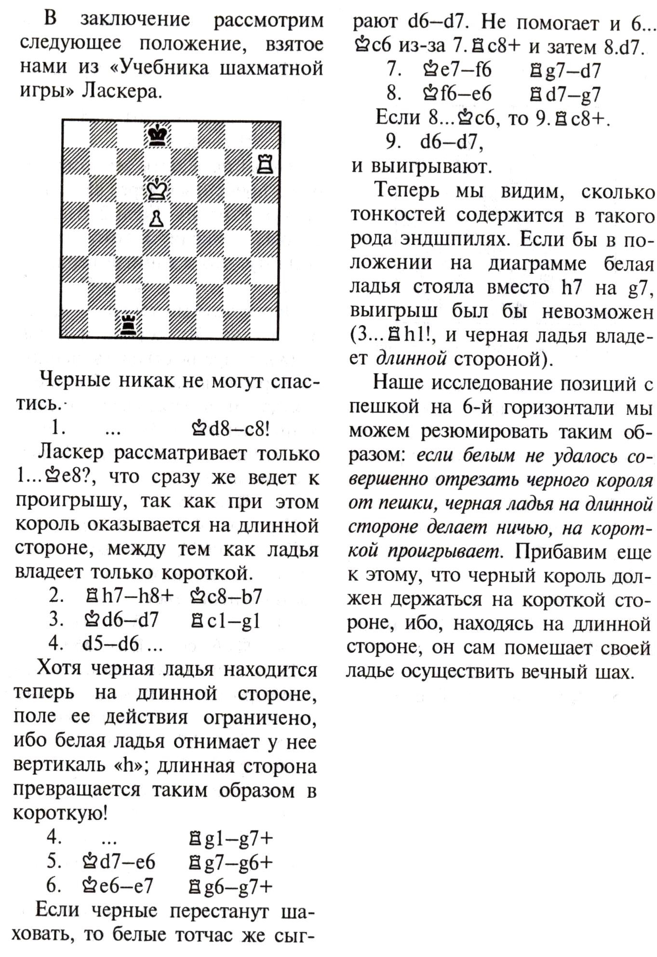

2) Задание для самостоятельной работы.

Предлагаю решить следующие эндшпильные задачи и этюды №№ 113 - 114 (цвет фигуры рядом с задачей означает, чья очередь хода, то есть за какую сторону Вы должны найти наилучшее продолжение – победить или сделать ничью). Свои решения прошу выслать на мою электронную почту (вопросы, прошу задавать по телефону).

3) Список литературы.
1. Костров В., Белявский Б. 2000 шахматных задач. Шахматный решебник. 1 – 2 разряд. Часть 4. Шахматные окончания. - СПб: Литера, 2004.
2. Эйве Макс. Учебник шахматной игры. – М.:Терра-Спорт, Олимпия Пресс, 2003.

